Liby “洗衣不烦，一颗搞定”
广 告 主：立白
所属行业：日化家清
执行时间：2022.04.16-04.27
参选类别：社会化营销类
营销背景
1.市场趋势：①织物护理品类，从2005年~2010年皂粉普通洗衣液时代，到2011年~2017机洗/手洗浓缩洗衣液时代，再到2018开启织物护理时代，留香珠及洗衣凝珠等成为新的增长及重要洗衣品类。②在洗衣凝珠上，多个市场主流品牌已从单腔珠发展到多腔珠，立白Liby在多腔珠竞争力不足。
2.品牌挑战：Liby虽然作为立白专为年轻人设计的子品牌，但母品牌立白大众化认知深入人心，需要突破消费者固有认知，重塑年轻化形象并赢得年轻化认同，提升高质量人群浓度。
3.媒介环境：碎片化的时代，我们的目标人群同样是受到碎片化深深影响的人群，注意力是稀缺资源，利用红人效应抓住受众注意力是关键所在。
营销目标
1.拉新高质量人群，提升25-35岁的的新锐白领&精致妈妈的人群浓度，占比从20%提升至35%；
2.品牌建设：提升产品知名度&美誉度，传达“简单让我更轻松/快乐/自由”的品牌理念，建立有趣好玩的年轻化形象；
3.传播爆发期间，全网总曝光触达超过2亿次，微博话题阅读超过2亿，讨论超过10万，
4.官方自媒体矩阵涨粉超过8万。
5.京东大牌风暴GMV600万，天猫凝珠品类日GMV300万。
策略与创意
1.人群聚焦。我们的目标人群聚焦在新锐白领和精致妈妈，没有圈定为泛年轻化人群包括Z世代等，而是聚焦在对于品牌更具购买力两个核心人群上。
2.多重身份具有交集。新时代对年轻人，有了更多的要求，也塑造了大家多面手的能力，在外新锐白领在家精致妈妈，这两个人群90%是职场人，因此大家有着共同交集的场景——职场。
3.受众场景与产品使用场景的关联。无论洗衣场还是职场，都有着繁琐、量多、难处理等等类似的痛点，两个场景正好可以1vs1对应：繁琐的洗衣步骤——繁琐的办公流程，堆积的报销——堆积的脏衣服，难处理的老板的黑话——难处理的衣服污渍等等
4.渴望简化、高效生活。两个群体同时也是吸尘器，扫地机等高价格家庭用品的消费者，无论从理念还是用品选择上，TA们都希望能够借助工具更高效工作生活，空出时间做自己想做的事。
5.受众喜欢有趣，有社交属性的内容。可以通过短视频戏剧化的表现，以搞笑职场脑洞剧+产品拟人化，以魔性的方式表达我们渴望职场生活轻松简单点的理念，引发共鸣。
执行过程/媒体表现
基于对目标人群的洞察和策略，核心传播上借助彭昱畅红人营销传达我们的品牌理念：#一颗搞定才是真简单#，倡导职场和生活都要简单轻松点，让我们的目标消费者新锐白领&精致妈妈产生共鸣，达到品牌焕新的目的。
因此以彭昱畅为核心我们进行了一系列的红人传播与营销活动：
创立“简单有限公司”预热、线下“招聘会”营销、明星“入职”官宣&viral video，明星话题社媒互动、创意开屏、大牌风暴等电商促销活动，限量电商明星礼包、以及打造专属品牌的电商优惠日IP“简单星期一”。
视频：https://weibo.com/2286552551/Lq3p6FAqE?pagetype=profilefeed
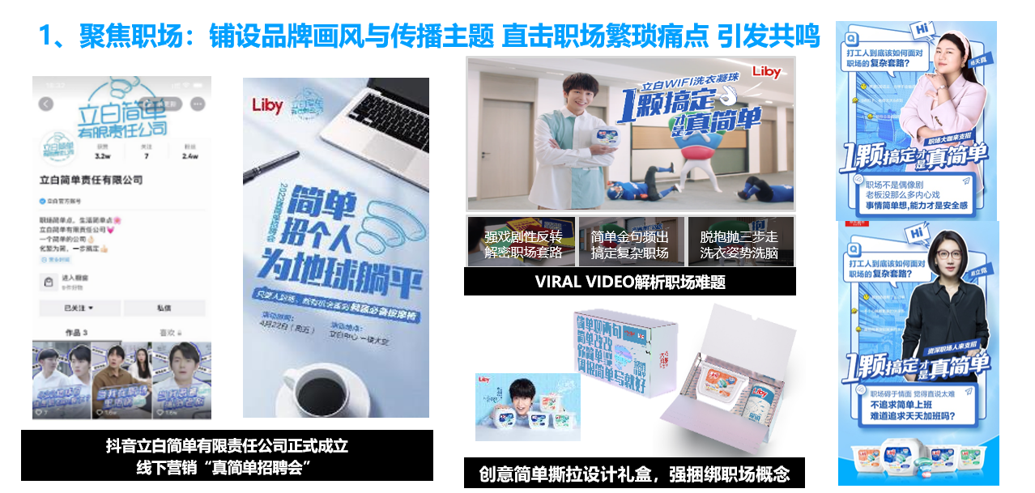
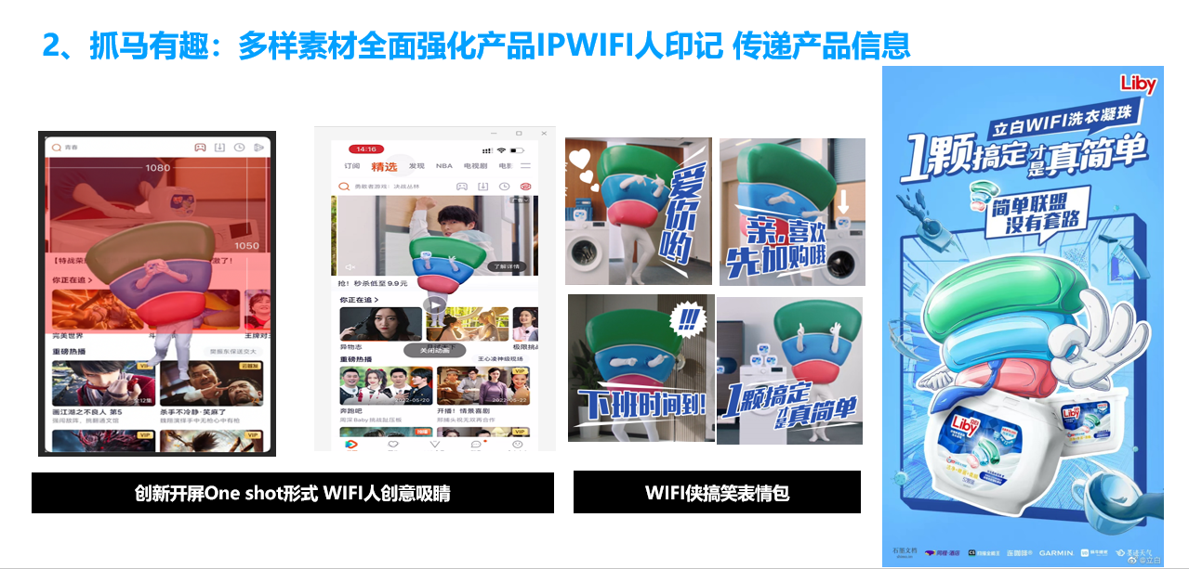
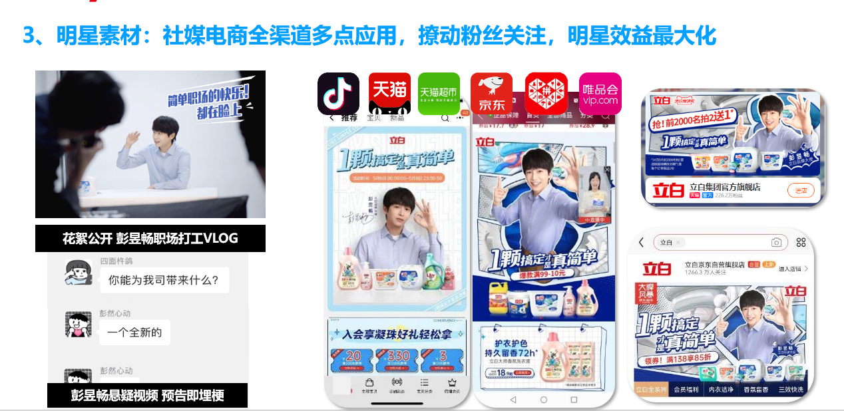4.16-4.24
明星话题蓄水 悬疑预热
4月16日成立“立白简单有限责任公司”，开设抖音独立账号，连载简单职场日常；4月22日地球日线下营销“真简单招聘会”招募员工为地球躺平，预告将有神秘新员工入职；
4月22至4月24日，悬念视频公开新员工“对话”，预告彭昱畅即将正式入职。粉丝大站转发互动，辐射路人散粉KOC响应简单职场话题。
在这一阶段铺设品牌画风与传播基调，卷入明星核心粉群拉动期待值，帮助品牌官方自媒体增粉11万。
4.25 BIG DAY
明星入职话题引爆 病毒短视频上线
4月25日，品牌大使彭昱畅解密入职公式照KV，首发核心病毒短视频，公布“真简单明星礼盒”获取攻略，引流电商京东大牌风暴品牌及天猫品类日促销活动。
在微博邀请职场大牛+蓝V，送上职场简单真经，在讨论职场不易等话题的同时，带上#一颗搞定才是真简单#，进行最大化曝光；信息流投放覆盖职场人群高倾向的APP，如网易云音乐、美柚、豆瓣、WPS等，进行社交平台线路包围。
这一阶段利用明星病毒短视频打爆流量，并在社交上由点及面扩散，覆盖目标社交平台，将明星流量与话题和品牌牢牢捆绑在一起，反复触达受众，帮助品牌提升TA浓度，赋能销售。
4.26-4.27
明星话题长尾维温 持续发酵
逐步公布彭彭简单职场更多花絮，如ID/打工记录vlog/表情包等持续发出，微博联动各大品牌蓝V，组成职场简单联盟，扩散话题影响力。
配合电商京东秒杀活动，在腾讯系职场人浓度高的各平台投放“简单星期一”创意互动开屏形式oneshot：开屏竖屏5秒描绘职场难题，WIFI人“破框”而出，转为横屏一颗搞定难题，持续吸睛。
这一阶段我们围绕病毒视频整合开屏，微博内容推送等资源，打造专属电商IP，延续话题热度，吸引长线关注，引发目标消费者持续共鸣，帮助liby品牌焕新。
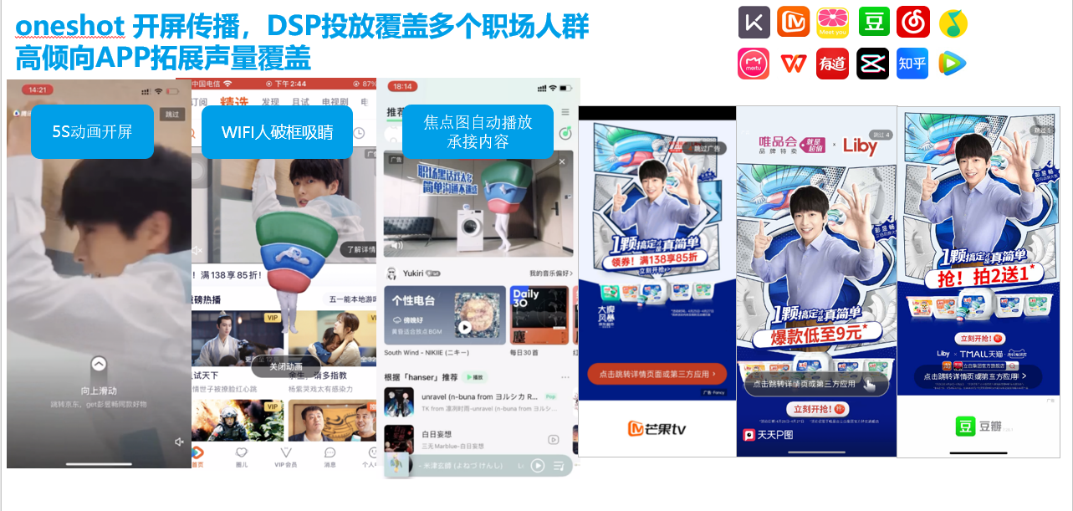
营销效果与市场反馈
1.通过明星话题蓄水、悬疑预热，卷入明星核心粉群拉动期待值，帮助品牌官方自媒体增粉11万；
2.通过明星入职话题引爆、病毒短视频上线打爆流量，
全网总曝光触达5.3亿次，目标达成265%；
微博话题阅读2.8亿，达成讨论12.4万，活动期间行业声量从第四提升到第一；
3.通过明星礼包引流电商，打造专属电商优惠日IP
25-35岁新锐白领&精致妈妈目标人群浓度从20%提升至51%，目标完成率143%；
京东大牌风暴GMV达成1002万，目标完成率167%；天猫凝珠品类日GMV516万，完成率172%；
达成京东天猫凝珠销量排行榜双NO.1。

